习 题 五

1．写出下列各二次型的矩阵：
(1) 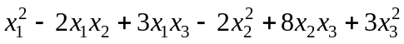；(2) 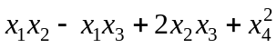。
解：(1) 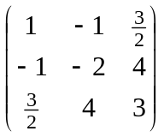； (2) 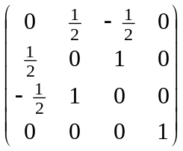。

2．用正交变换法化下列二次型为标准型，并写出正交变换矩阵Q：
(1) 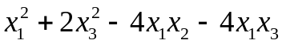； (2) 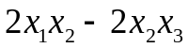。
解：(1)二次型的矩阵为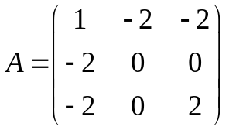，求矩阵的特征方程为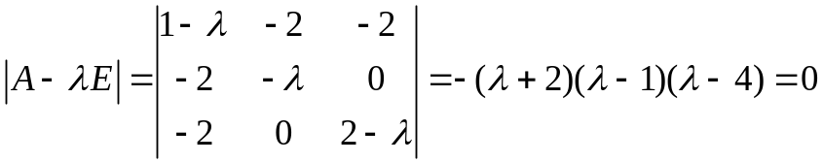
矩阵A的特征值为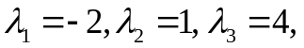
把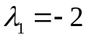代入与特征方程对应的齐次线性方程组得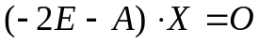，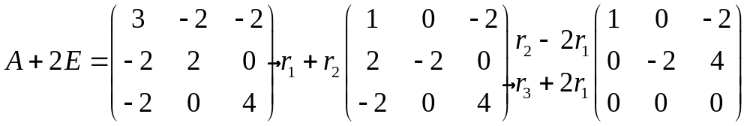
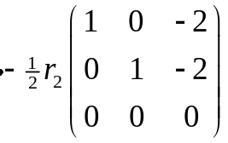，它的基础解系是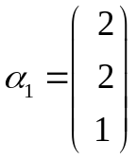。同理，对应于特征值为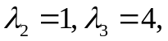的方程组的基础解系为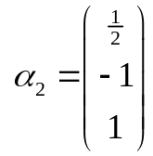， 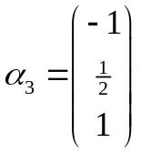，
将其单位化得 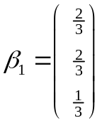，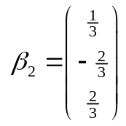，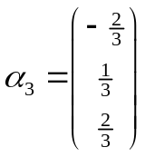，
取正交矩阵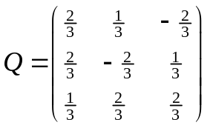，
因此，作正交变换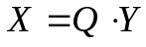，就可以使二次型化为标准型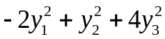。

(2) 二次型的矩阵为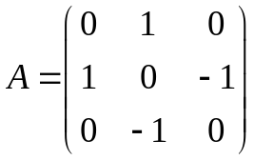，求矩阵的特征方程为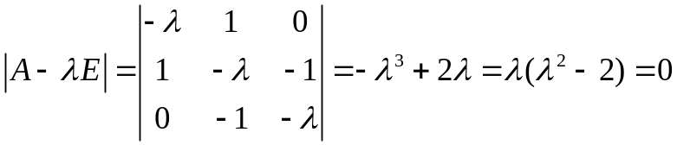
矩阵A的特征值为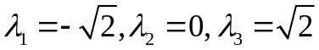
将特征值代入对应齐次线性方程组解得其基础解系为：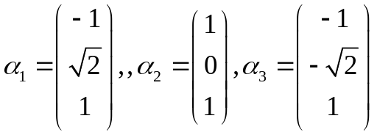，将其单位化得 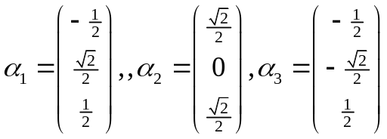
取正交矩阵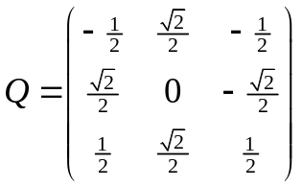，
因此，作正交变换，就可以使二次型化为标准型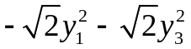。
3．判定下列二次型或矩阵是否正定：
(1) 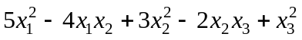； (2) 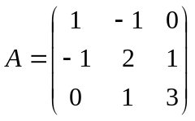。
解：(1) 二次型的矩阵为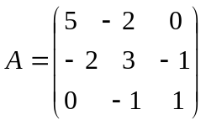，求矩阵的顺序主子式
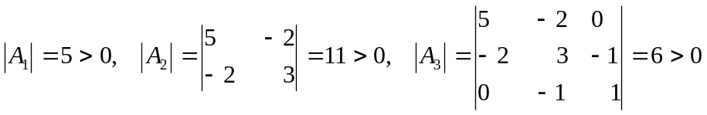，因此二次型正定
(2) 的顺序主子式为
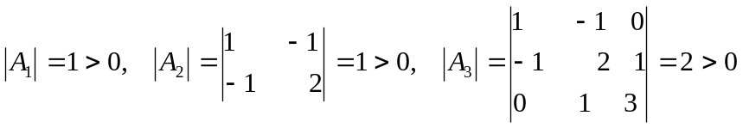，因此二次型正定。

4．确定值，使二次型为正定：
(1) 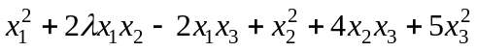； (2) 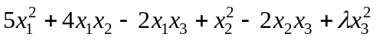。
解： (1) 二次型的矩阵为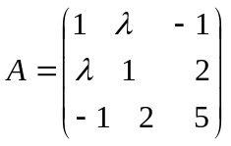，二次型为正定，则矩阵的顺序主子式全大于0，即
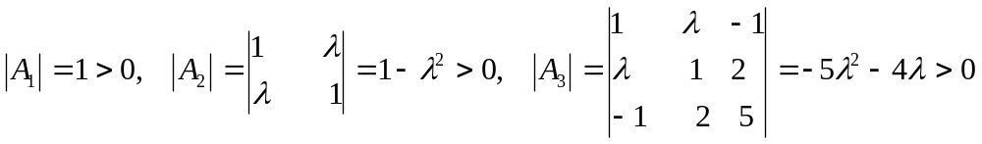，所以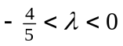。
(2) 二次型的矩阵为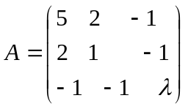，二次型为正定，则矩阵的顺序主子式全大于0，即
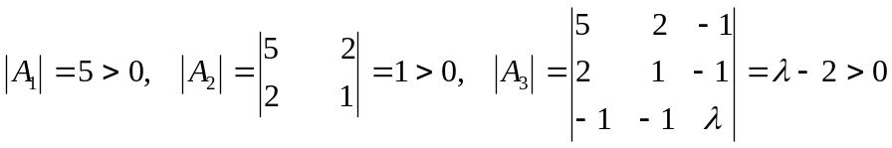，所以

